Computação Gráfica | 

AULA 1 – ATIVIDADE 1: DESENHANDO UM CUBO

O cubo que você vai desenhar nesta atividade está centrado na origem de um sistema de coordenadas cartesianas tridimensionais e suas faces são paralelas aos planos coordenados. As arestas desse cubo medem 2 unidades e seus vértices são os pontos A, B, C, D, E, F, G e H.

1. Com base nas informações acima,
a) escreva as coordenadas de todos os vértices desse cubo;
b) represente o cubo no sistema de coordenadas fornecido.

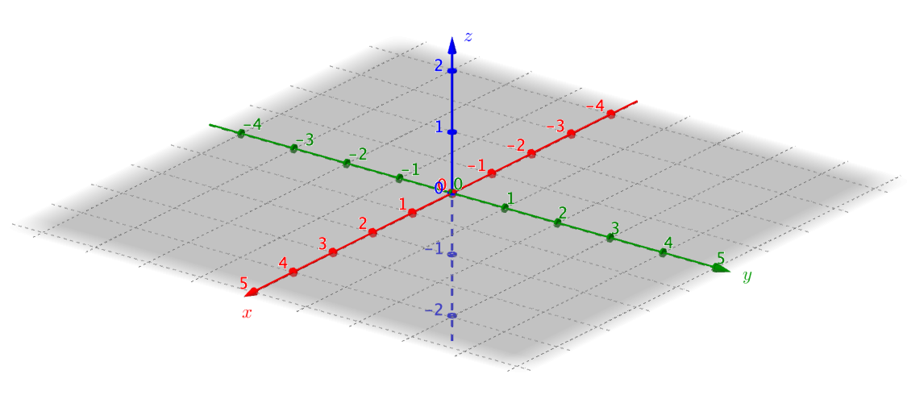
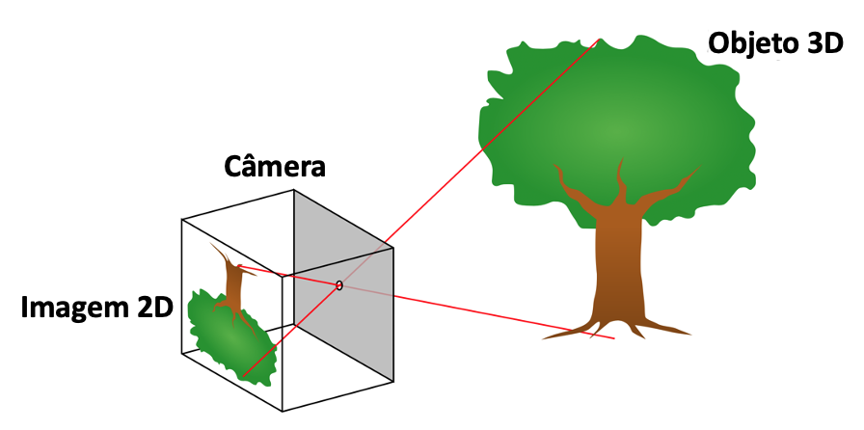
Agora, você vai representar o mesmo cubo considerando o modelo simplificado de câmera pin-hole, ilustrado na figura ao lado. Note que o objeto tridimensional será desenhado em um plano que corresponde, nessa representação, a uma das faces da câmera.
Para fazer isso, além de conhecer a posição da câmera, é preciso estabelecer relações entre as coordenadas $\left(x,y,z\right)$ de um ponto do objeto tridimensional e as coordenadas $\left(u,v\right)$ desse mesmo ponto na representação bidimensional. É o que você vai fazer a seguir.

A figura mostra um esquema da câmera pin-hole, com orifício no centro O de uma das faces. As imagens são formadas na face oposta, que tem centro O’. Nessa figura, P’ é a imagem do ponto P. Sua primeira tarefa será estabelecer uma relação entre as distâncias $u$ e $v$ (deslocamentos horizontal e vertical da imagem em relação ao ponto O’) e as distâncias $a$, $b$ e $c$ (medidas sobre direções paralelas às arestas da câmera).

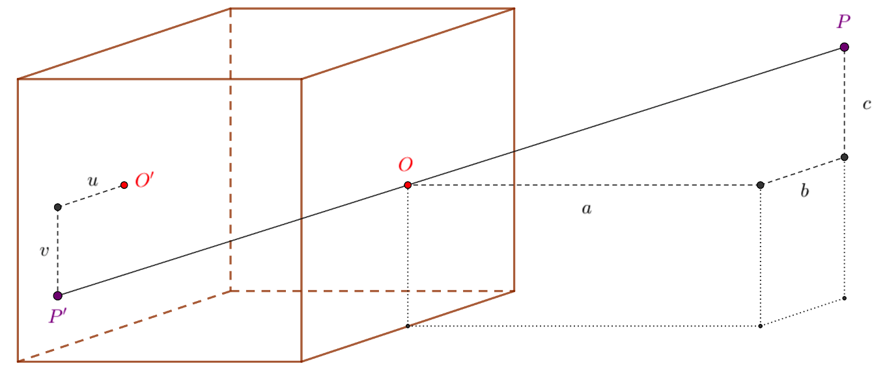

2. Considere que a câmera tem tamanho unitário, ou seja, que $OO^{'}=1$.
a) Calcule $u$ em função de $a$, $b$ e $c$ utilizando o triângulo destacado na figura a seguir.
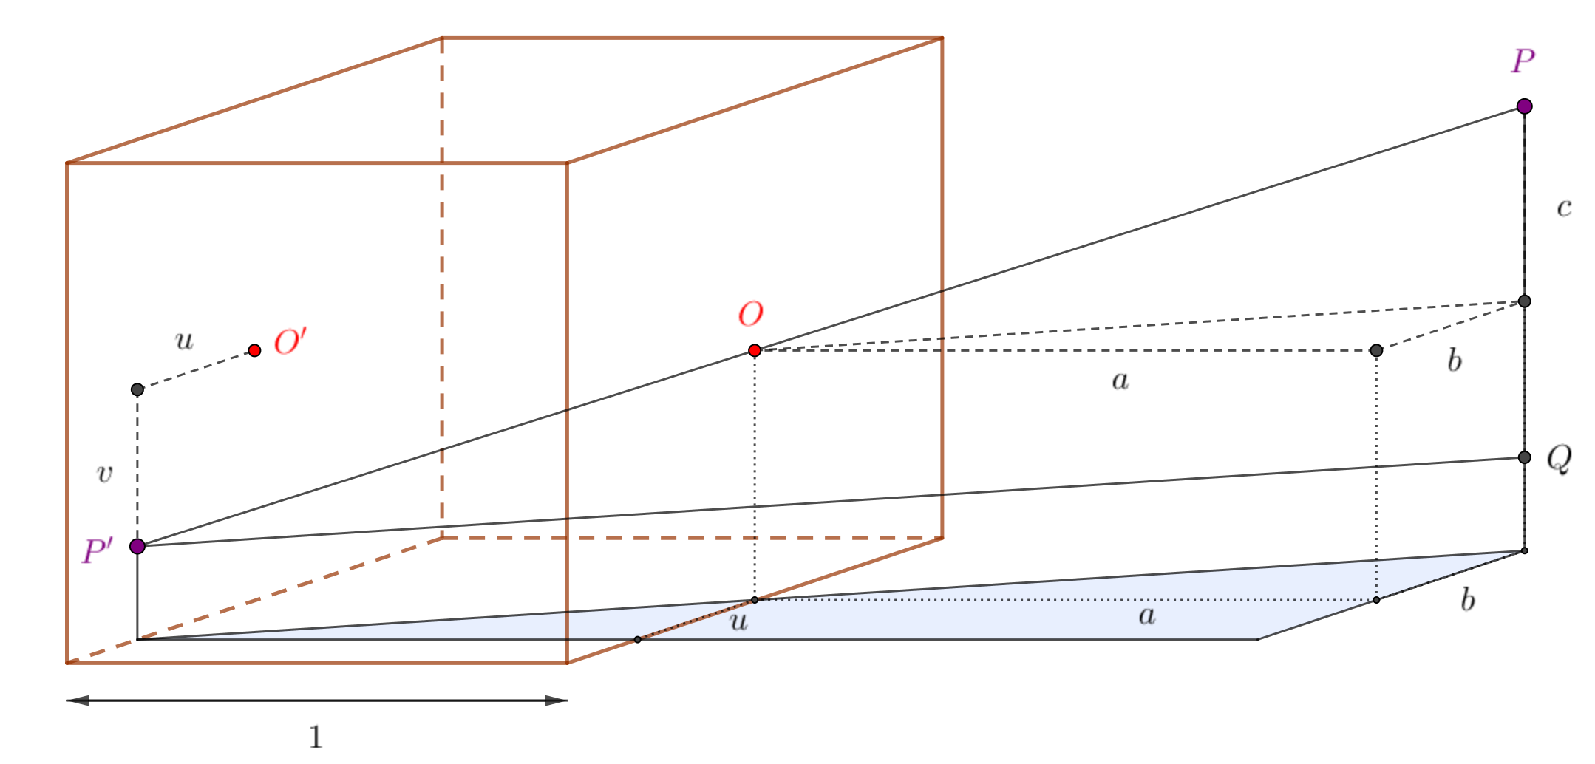

b) De forma análoga ao que foi feito no item a, calcule $v$ em função de $a$, $b$ e $c$. Note que você deverá projetar o segmento $\underline{P'Q}$ em um plano paralelo a uma das faces da câmera, como fizemos para você no item anterior.

3. Em relação a um sistema de coordenadas cartesianas, suponha que o orifício da câmera pin-hole tenha coordenadas $\left(x_{c},y_{c},z_{c}\right)$. Sendo $P\left(x,y,z\right)$ um ponto do espaço que será projetado na câmera, determine as distâncias $a$, $b$ e $c$ definidas no item 2. Considere que a reta $OO'⃡$ é paralela ao eixo x.

4. Como estamos tentando estabelecer uma relação entre as coordenadas $\left(x,y,z\right)$ de um ponto do objeto tridimensional e as coordenadas $\left(u,v\right)$ desse mesmo ponto na representação bidimensional, é preciso pensar nos sinais das variáveis $a$, $b$ e $c$. Considerando que a reta $OO'⃡$ da câmera é paralela ao eixo x, qual dessas variáveis deve ser necessariamente positiva? Como você interpreta isso no modelo de formação da imagem?

5. Com base no que você desenvolveu nos itens 2, 3 e 4, determine as coordenadas $P'\left(u,v\right)$ da representação bidimensional de um ponto $P\left(x,y,z\right)$ na câmera pin-hole em função de $x$, $y$ e $z$ e da posição $\left(x_{c},y_{c},z_{c}\right)$ do orifício da câmera. Considere a câmera de tamanho unitário e a reta $OO'⃡$ paralela ao eixo x.

6. Considere novamente o cubo do item 1, cujas coordenadas dos vértices você já determinou. Supondo que a imagem desse cubo será captada por uma câmera pin-hole como a que você modelou no item 5, com orifício localizado no ponto $\left(x_{c},y_{c},z_{c}\right)$, com $x_{c}>1$, escreva as coordenadas $\left(u,v\right)$ das imagens projetadas dos oito vértices desse cubo.

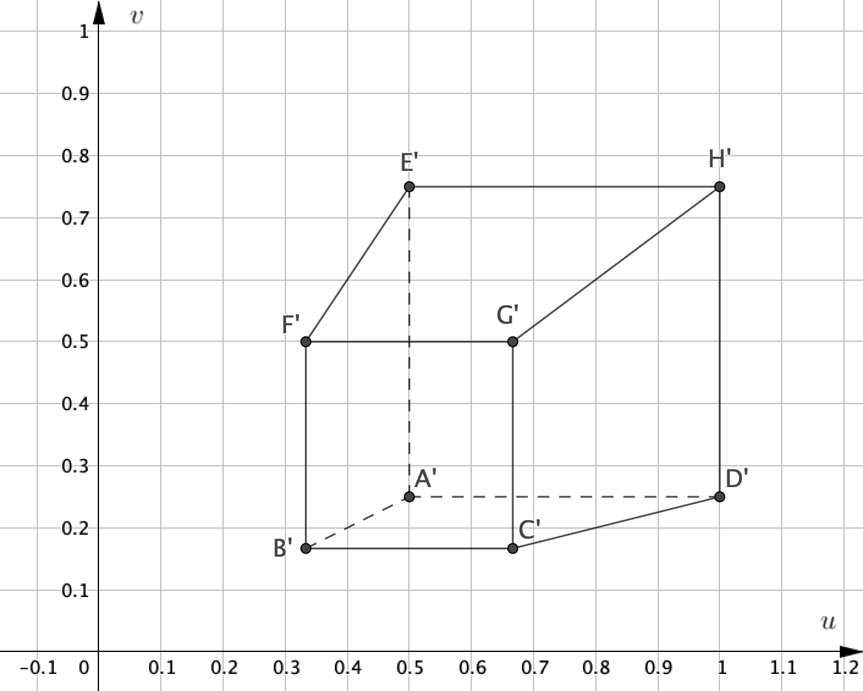
7. Represente no GeoGebra a imagem do cubo na câmera. Utilize controles deslizantes para representar as coordenadas $x_{c}$, $y_{c}$ e $z_{c}$ do orifício da câmera. Na figura ao lado, representamos essa imagem para $O=\left(2,3,5\right)$ (No GeoGebra você pode precisar mudar a ordem dos vértices).
Movimente o controle deslizante $x_{c}$ e observe o comportamento da imagem. Depois, movimente os demais controles deslizantes e procure interpretar o comportamento da imagem.

